**Издание Великосельской средней школы**

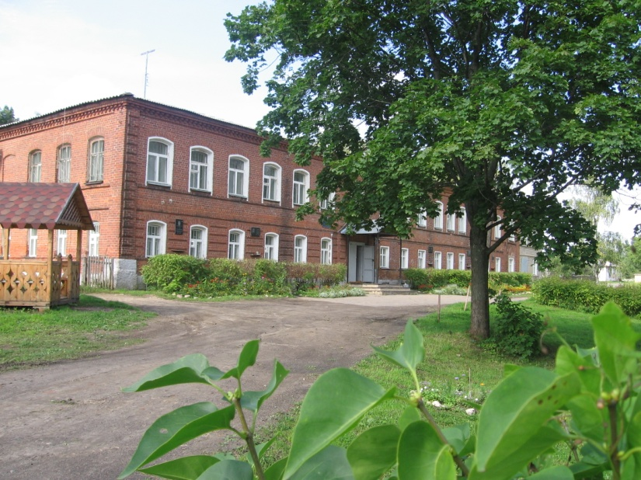

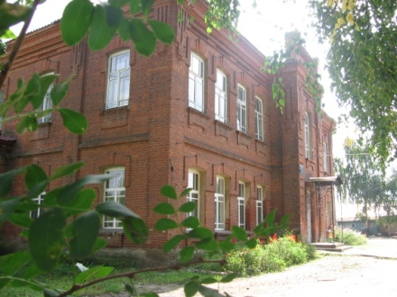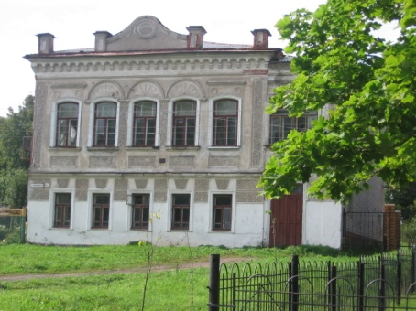



**В ритме праздника**

**И снова в детство!**

В первую пятницу февраля наши выпускники снова собрались в стенах родной школы. По их лицам было видно, что всем приятно встретить своих старых друзей, учителей. Выпускники с удовольствием рассматривали старые фотографии в Летописи школы, вспоминали своё детство, школьные годы.

Красиво были украшены коридор и зал, что создавало праздничную атмосферу встречи. Учащиеся нашей школы подготовили замечательный концерт, на котором звучали стихи и песни. Комические сценки и оригинальные танцы напомнили всем интересные страницы школьной жизни

Ностальгия по школе собрала всех желающих вспомнить детство, школу, друзей, своих учителей. Открыл концерт 11 класс, который исполнил песню вместе с родителями и учителями. С приветственным словом ко всем гостям обратилась директор школы Марина Станиславовна.

Позабавили всех милые, смешные домовые Кузя и Нафаня, которые сумели отыскать в зале среди зрителей самых юных выпускников школы - 2018 года.

Выпускники 2009 года вышли вместе со своим классным руководителем Чидалёвой И.Н., которая долгое время работала в школе. Дружной командой пришли на вечер выпускники 1994 и 1984 года.

Многие выпускники вспоминали своих любимых учителей, любимые предметы, насыщенную школьную жизнь, в которой было место и урокам, и кружкам, и тимуровскому движению.

Учителям было приятно смотреть на повзрослевших, возмужавших выпускников. В то же время выпускники были приятно удивлены изменениями, произошедшими в школе за время их отсутствия.

Этот вечер на мгновение позволил выпускникам представить себя школьниками, озорными, веселыми и наивными. Один вечер в году посвящен только школе, одноклассникам, учителям, и всегда он такой незабываемый.

*Моругина Полина*



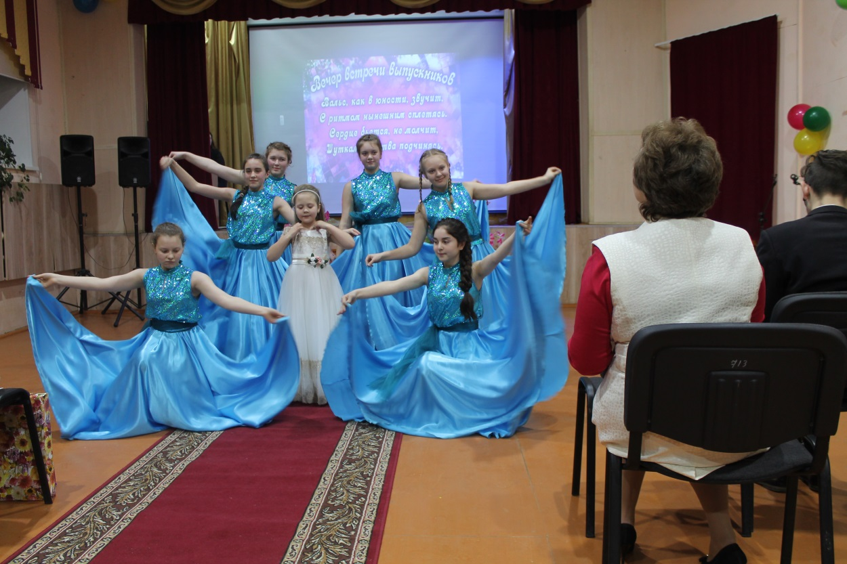

**Вести спорта**

**Праздник доблести и бодрости духа**

День защитника Отечества России - праздник доблести, мужества, чести и любви к родине. В День защитника Отечества принято поздравлять мужчин всех профессий и возрастов, в том числе и юношей, которым предстоит защищать Отечество в будущем.

Уже не первый год мы традиционно отмечаем этот праздник со спортивным задором, весело и активно. Старшеклассники (а в этом году к их числу причислили ребят с 8 по 11 класс) в канун мужского праздника вновь отправились в лесные дали, т.е. в “Сосновый бор”, где у нас уже есть любимое место.

Девчонки подготовили открытки на снегу, поздравления своим воинам, танцевальный флешмоб. Одиннадцатиклассницы “короновали” учителей мужчин. Никто из сильной половины не остался без внимания своих прекрасных дам.

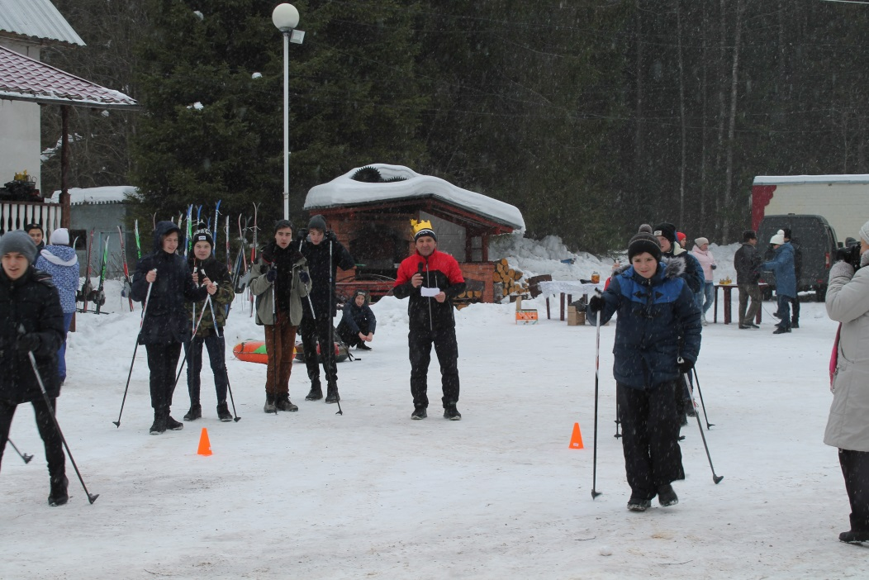

Когда же еще померяться силой, если не в этот день? В командных соревнованиях по биатлону самого быстрого и меткого выявить не удалось: победила дружба. А вот в гиревом спорте сильнейшим оказался Орлов Иван, в индивидуальном первенстве по стрельбе из пневматической винтовки - ...., в разборке и сборке автомата - уже признанный мастер Талютин Максим.

Можно было вдоволь надышаться морозным воздухом соснового леса и во время лыжного пробега по берегу реки Которосль, и во время веселых игр на снегу. Ну а горячая картошечка с румяной жареной колбаской показалась всем очень вкусной, ведь аппетит в лесу особенный.

Природа  всегда поднимает настроение, а вместе с занятиями спортом дарит здоровье и бодрость духа.

*Совет актива*



**Командный дух – ключ к победе**

В конце концов через некоторое время заветный клад был найден 6а классом. После поисков все мы отправились в столовую на чай с пирогами. Мы пили чай и бурно обсуждали недавние события. Ведь все станции были очень разнообразными, и на каждой требовались свои умения и навыки. Нам очень понравился зимний день здоровья.

*Мамаева Мария, Смирнова Екатерина*

Каждый сезон в нашей школе проходит день здоровья, посвященный Дню защитника Отечества. Это праздник, где можно показать свои умения в спорте и умение работать в команде. На спортивном празднике активно принимали участие ребята с первого по седьмой классы.

Все ребята ходили по станциям и дружно выполняли задания, которые им давали классные руководители, учителя и старшеклассники. Самым интересным было катание на ватрушках. Всем очень понравилась эта станция!

Параллельно проходил лыжный забег, в котором принимали участие ребята из разных классов. Во время лыжного забега было очень холодно и падал снег, но, несмотря на это, ребята очень дружно стартовали. Этот забег был краеведческим, так как его маршрут включал исторические памятники села Великого. Ребята преодолели большую дистанцию. Мы уверены, что у ребят остались только хорошие и яркие впечатления. Затем началось самое интересное: поиски клада. Когда клад объявили в розыск, все просто «загорелись» желанием найти приз и показать, что их класс лучший.

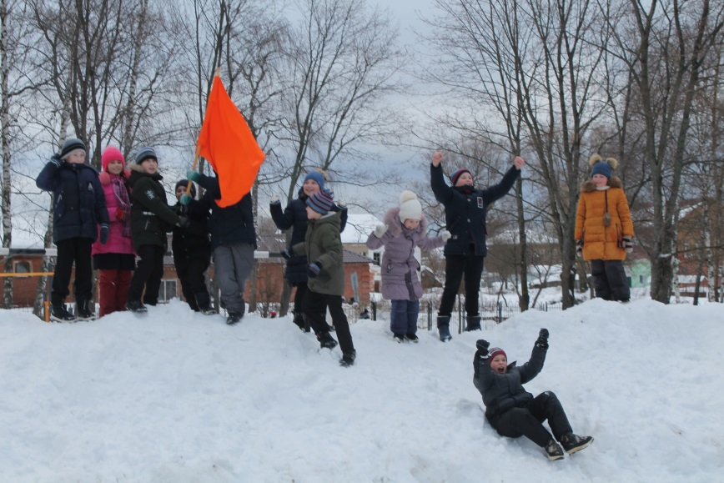

**Шаги к успеху**

**Один день из жизни ученика года**

Областной конкурс «Ученик года» в ярославском регионе проводится с 2014 года с целью создания условий для выявления, сопровождения и поддержки школьников с признаками социальной одаренности. Он проходил в два этапа, и, чтобы стать финалистом «Ученика года», необходимо было выполнить задания заочного тура: анализ своей позиции в школьном самоуправлении, анализ художественного фильма «Со дна вершины», подготовить отчет о проведенном в рамках конкурса мероприятии. По результатам этого этапа участниками очного стали 30 человек, среди которых ученицы 10 класса Савасина Полина и Жеглова Мария, которые представляли в финале конкурса не только свою школу, но и весь Гаврилов-Ямский район.

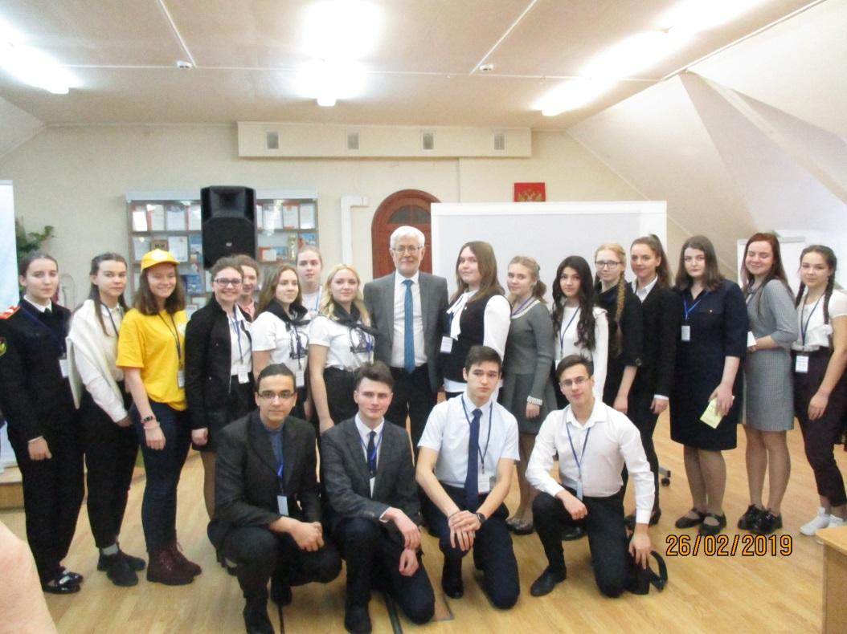

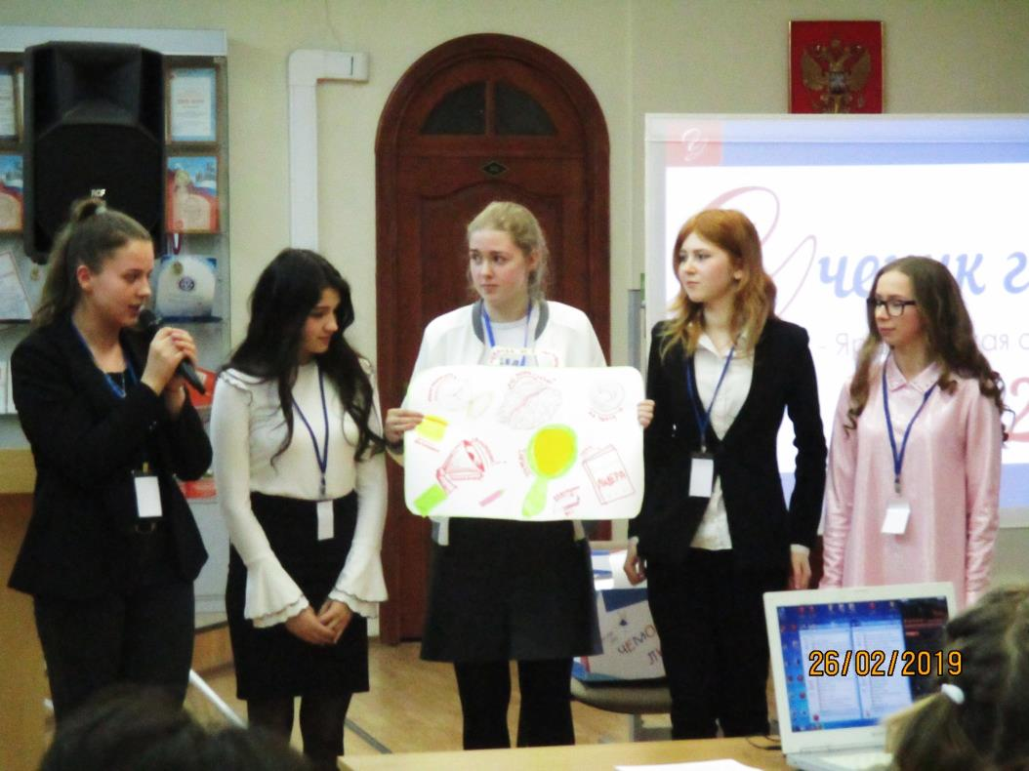

После творческой игры прошло награждение всех участников очного этапа регионального тура всероссийского конкурса «Ученик года». Правда, в этом году нашим девочкам не удалось занять призовые места, зато участие в этом конкурсе предоставило им возможность проявить качества своего характера, провести время за общением с другими людьми, получить большое количество положительных эмоций.

*Жеглова Мария*

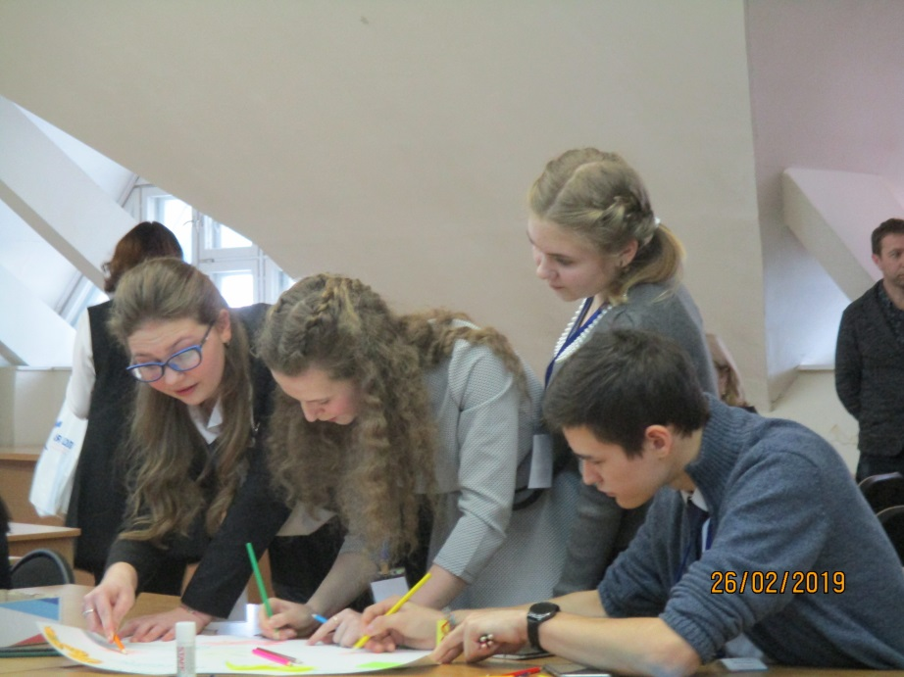

Конкурсные испытания очного этапа подразумевали под собой проявление лидерских, организаторских, интеллектуальных способностей участников. Ребятам было необходимо выступить с творческой самопрезентацией на тему «Один день из моей жизни». Задания станции «Интеллект» проверяли знания о родном крае и в научных областях, читательский опыт. На дискуссионной площаде происходило обсуждение важных и актуальных проблем человечества. А на станции «Социальный продукт» участники должны были предложить свое проектное решение по какой-либо острой социальной проблеме. Во время подведения итогов членами жюри финалистам было предложено создать творческий продукт, который должен стать их пожеланием, напутствием победителю конкурса – «Чемоданчик лидера».

**Жизнь замечательных детей**

**Праздник литературы**

Конкурс «Живая Классика» в нашей стране проходит уже не первый год. Он был учрежден в 2011 году. Участие в этом конкурсе позволяет раскрыть таланты детей и повысить их интерес к литературе и чтению. Детям нужно выучить прозу наизусть и выразительно и артистично рассказать.

28 февраля конкурс проходил в нашей школе. Участие принимали многие ребята - как девочки, так и мальчики. Одни рассказывали нежные и даже печальные произведения, а кто-то веселые и смешные. Особенно понравились всем выступления Хохловой Маши, Моругиной Полины, Урываевой Златы, Савасиной Полины и Мисбаховой Кристины.

Я считаю, что все ребята молодцы, они не испугались попробовать свои силы.

*Лемина Дарья*

**Подводя итоги**

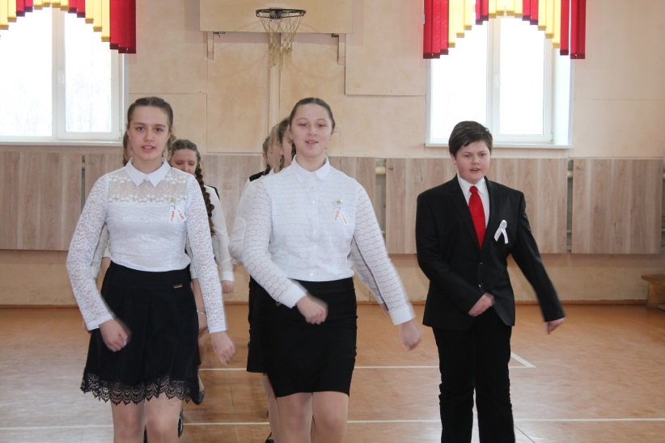

**Казаки у нас в гостях**

26 февраля в нашу школу приезжали казаки. Они познакомили нас с историей казачества, показали мастер-класс и поделились секретами воинского мастерства. Казаки выступали в спортивном зале, где присутствовали все желающие и многие кадеты.

Во время мастер-класса один из воспитанников Ярославского казачьего клуба демонстрировал профессиональное владение шашкой: он жонглировал ею и показывал интересные приемы. Не менее увлекательно было показательное выступление по разборке сборке автомата Калашникова, но наши ребята – Максим Талютин и Константин Зотов, которым было предложено попробовать свои силы, показали лучший результат.

*Лебедев Кирилл*



Над выпуском работали:

Ильичёва Елена Валерьевна, Сидорович Светлана Николаевна, Морозкова Марина Валерьевна,

Сесекин Артем, Котлов Максим, Жеглова Мария, Корелин Егор, Савасина Полина, Лебедев Кирилл, Ильичев Илья, Бадиль Дмитрий, Мамаева Мария, Моругина Полина, Смирнова Екатерина, Ершова Марина

Адрес редакции: 152250, с. Великое, ул. Некрасовская, д. 1.Тел. 8-(48534)38144, [www.velikoeschool.ru](http://www.velikoeschool.ru)

E-mail: velikoeschool@rambler.ru.



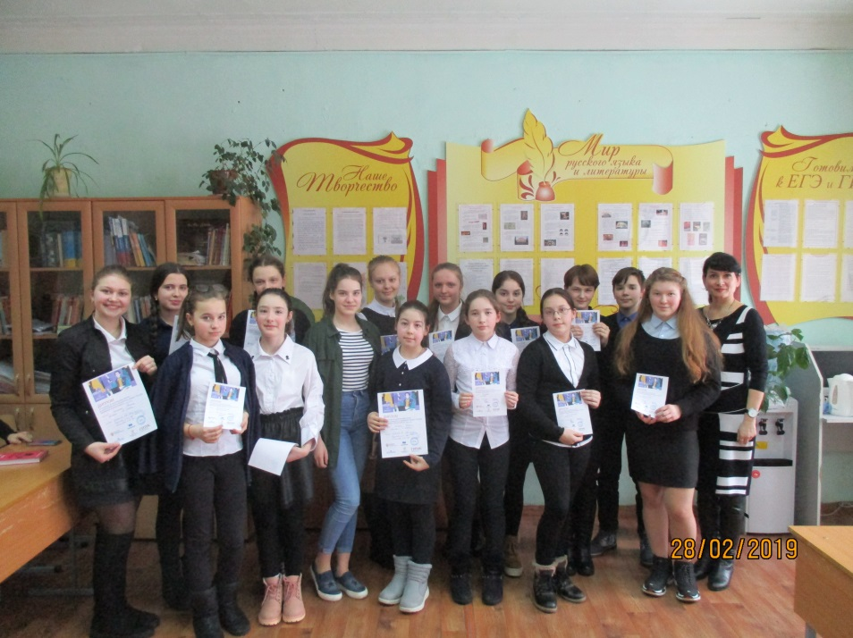

Подведены итоги ежегодного школьного конкурса «Смотр строя и песни». В младшем звене: 1 место – 3а класс, 2 место – 4а класс, 3 место – 2а класс. В среднем звене: 1 место – 7а класс, 2 место – 6а класс, 3 место поделили 5а, 8а и 7б классы. В старшем звене: 1 место – 11 класс, 2 место – 9а класс и 3 место – 10 класс. Среди маленьких классов 1 место заняли 2-4б классы, 2 место – 5-6б классы, 3 место -7в-8б классы.

